CLASIFICACIONES EQUIPOS FUTBOL 11 ACTUALIZADO HASTA EL DIA 14 DE ENERO 2018
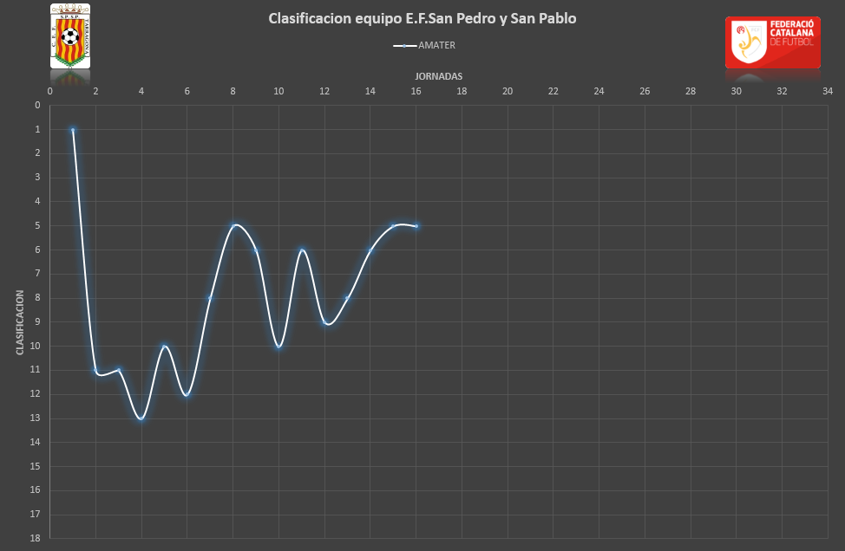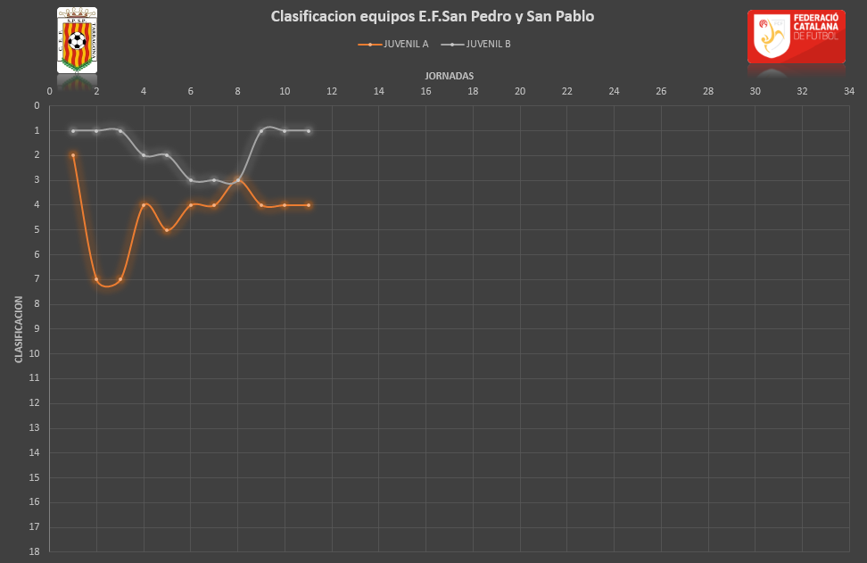
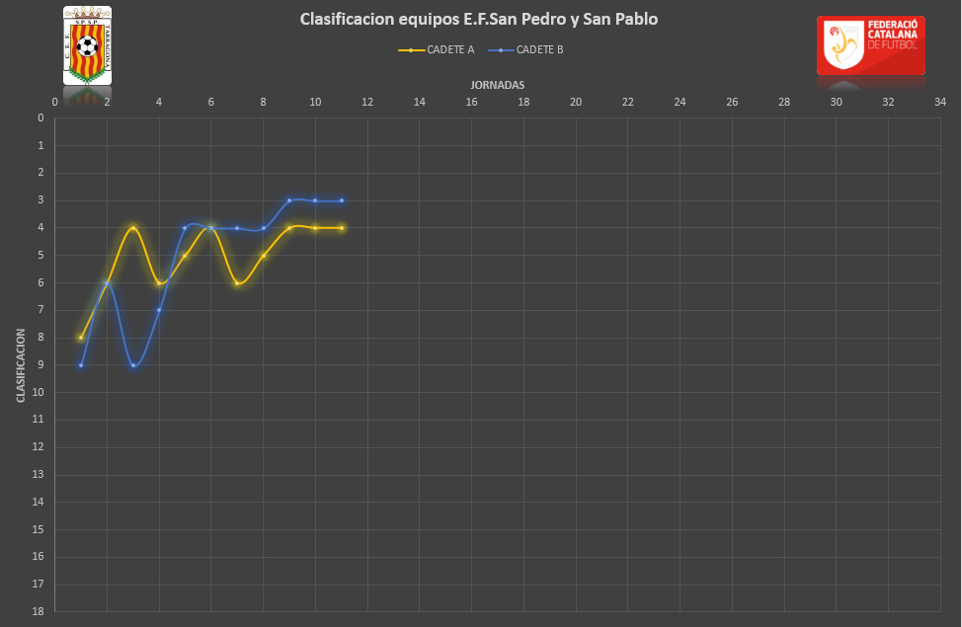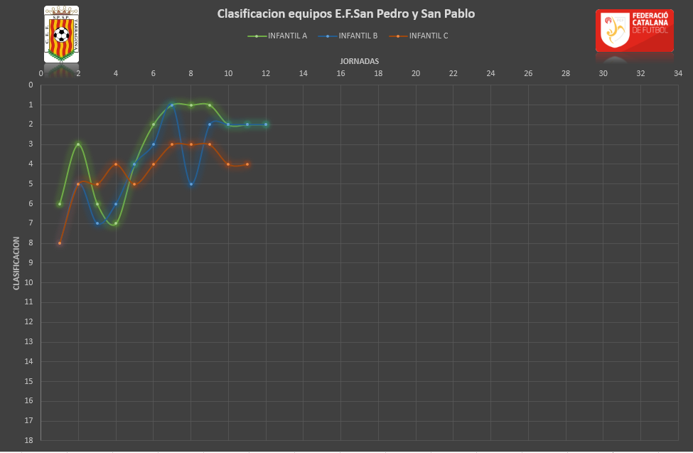
CLASIFICACIONES EQUIPOS FUTBOL 7 ACTUALIZADO HASTA EL DIA 14 DE ENERO 2018
